# 缺陷记录

# 4.6.1 用户管理

## 测试用例：4.6.1.S_ZR003

|  |  |  |  |  |  |  |  |
| --- | --- | --- | --- | --- | --- | --- | --- |
| **用例编号** | **测试项** | **前置条件** | **输入描述** | **预期结果** | **实际结果** | **测试人** | **测试时间** |
| 4.6.1.S_ZR003 | 用户录入 | admin登陆（密码是123456） | 1.点击系统管理  2.点击用户管理  3.点击用户录入  4.用户名： admin(前面有空格）  姓名：admin1  密码： 不填  重复密码： 123456  组织机构： 软件测评中心  角色： 系统管理员  6.点击确定 | 该值不可用，系统用户已经存在 | FAIL | S_ZR | 2018-06-22 |

## 缺陷记录：4.6.1.S_ZR001

|  |  |  |  |
| --- | --- | --- | --- |
| **用例编号** | **缺陷编号** | **需求说明** | **缺陷描述** |
| 4.6.1.S_ZR003 | 4.6.1.S_ZR001 | 需求4.6.1（1）录入用户，用户名可以由数字，英文字符，下划线，汉族组成 | 用户名输入：空格+admin时候，是可以被通过的，且登录账户是也是输入'空格+admin' |

#### 缺陷运行截图

缺陷具体说明：用户名输入：空格+admin时候，是可以被通过的，且登录账户是也是输入'空格+admin'

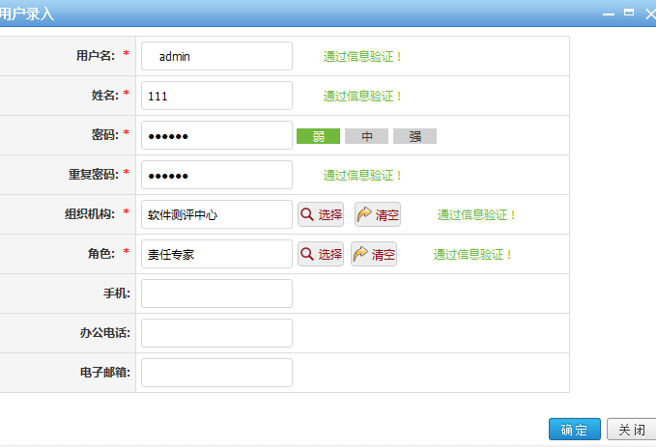

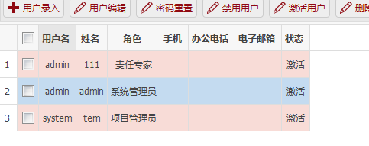

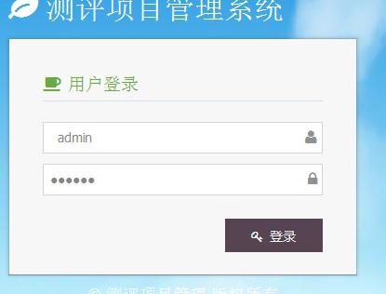

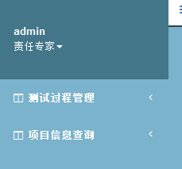

## 测试用例：4.6.1.S_ZR017（与4.6.1.S_L059重复的）

|  |  |  |  |  |  |  |  |
| --- | --- | --- | --- | --- | --- | --- | --- |
| **用例编号** | **测试项** | **前置条件** | **输入描述** | **预期结果** | **实际结果** | **测试人** | **测试时间** |
| 4.6.1.S_ZR017 | 用户禁用 | admin登陆（密码是123456） | 1.点击系统管理  2.点击用户管理 3.勾选zrzj1用户 4.点击禁用 | 用户：zrzj1禁用成功 | FAIL | S_ZR | 2018-06-22 |

## 缺陷记录：4.6.1.S_ZR002

|  |  |  |  |
| --- | --- | --- | --- |
| **用例编号** | **缺陷编号** | **需求说明** | **缺陷描述** |
| 4.6.1.S_ZR017 | 4.6.1.S_ZR002 | 需求4.6.1（3）禁用用户：实现用户的禁用，禁用后不得登录此系统； | zrzj1账号在被禁用后登陆成功 |

#### 缺陷运行截图

缺陷具体说明：zrzj1账号在被禁用后登陆成功

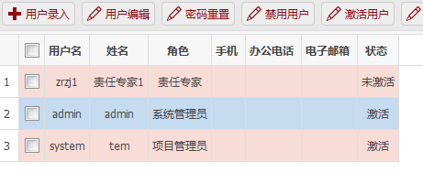

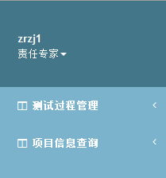

## 测试用例：4.6.1.S_ZR018

|  |  |  |  |  |  |  |  |
| --- | --- | --- | --- | --- | --- | --- | --- |
| **用例编号** | **测试项** | **前置条件** | **输入描述** | **预期结果** | **实际结果** | **测试人** | **测试时间** |
| 4.6.1.S_ZR018 | 密码重置 | admin登陆（密码是123456） | 1.点击系统管理  2.点击密码重置  3.输入密码：123456  4.重复密码：123456  5.点确定 | 密码重置成功 | FAIL | S_ZR | 2018-06-22 |

## 缺陷记录：4.6.1.S_ZR003

|  |  |  |  |
| --- | --- | --- | --- |
| **用例编号** | **缺陷编号** | **需求说明** | **缺陷描述** |
| 4.6.1.S_ZR018 | 4.6.1.S_ZR003 | 需求4.6.1（5）密码重置 | 密码重置的弹出框有的时候会无法点击确认 |

#### 缺陷运行截图

缺陷具体说明：密码重置的弹出框有的时候会无法点击确认，不仅是密码重置，有的时候用户入录等其他弹出窗口也是信息显示不全，无法点击却等操作，只能重登系统时才能恢复操作。

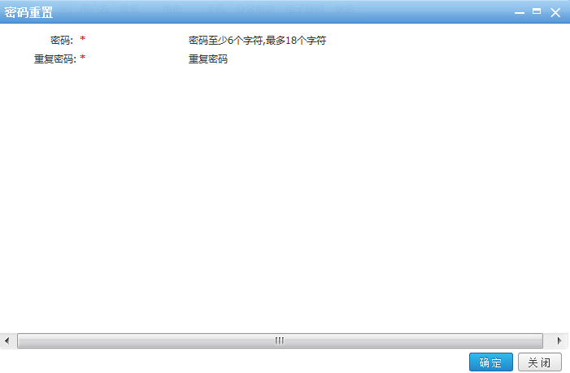

## 测试用例：4.6.1.S_ZR019

|  |  |  |  |  |  |  |  |
| --- | --- | --- | --- | --- | --- | --- | --- |
| **用例编号** | **测试项** | **前置条件** | **输入描述** | **预期结果** | **实际结果** | **测试人** | **测试时间** |
| 4.6.1.S_ZR019 | 查询 | admin登陆（密码是123456） | 1.点击系统管理  2.点击用户管理  3.在用户名填入：123456789123  在姓名填入：tem  4.点击查询 | 请填写不大于10的字符 | FAIL | S_ZR | 2018-06-22 |

## 缺陷记录：4.6.1.S_ZR004

|  |  |  |  |
| --- | --- | --- | --- |
| **用例编号** | **缺陷编号** | **需求说明** | **缺陷描述** |
| 4.6.1.S_ZR019 | 4.6.1.S_ZR004 | 需求4.6.1（7）密码查询 输入的查询用户名的长度为2-10 | 查询输入用户名超过10个字符没有提示，用户名不能超过10个字符 |

#### 缺陷运行截图

缺陷具体说明：查询输入用户名超过10个字符没有提示，用户名不能超过10个字符

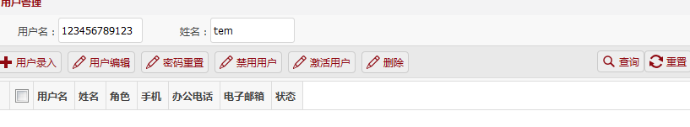

## 测试用例：4.6.1.S_ZR020

|  |  |  |  |  |  |  |  |
| --- | --- | --- | --- | --- | --- | --- | --- |
| **用例编号** | **测试项** | **前置条件** | **输入描述** | **预期结果** | **实际结果** | **测试人** | **测试时间** |
| 4.6.1.S_ZR020 | 查询 | admin登陆（密码是123456） | 1.点击系统管理  2.点击用户管理  3.在用户名填入：123  在姓名填入：11111111（51个）  4.点击查询 | 请填写不大于50的字符 | FAIL | S_ZR | 2018-06-22 |

## 缺陷记录：4.6.1.S_ZR005

|  |  |  |  |
| --- | --- | --- | --- |
| **用例编号** | **缺陷编号** | **需求说明** | **缺陷描述** |
| 4.6.1.S_ZR020 | 4.6.1.S_ZR005 | 需求4.6.1（7）密码查询 输入的查询姓名的长度为2-50 | 查询输入姓名超过50个字符没有提示，姓名不能超过50个字符 |

#### 缺陷运行截图

缺陷具体说明：查询输入姓名超过50个字符没有提示，姓名不能超过50个字符

